Úlohy pre žiakov II. B triedy – Ľudový umelec, Odborné kreslenie

Prosím žiakov o vypracovanie týchto úloh. Na vypracovanie úlohy použite ceruzku alebo farebné pastelky, gumu nepoužívať. Nakreslené obrázky posielajte tr. učiteľke.

Úloha č.1

Dokresli obrazce do celého riadku ceruzkou, ak bude obrazec náročný, skús si vytvoriť svoj vlastný vzor

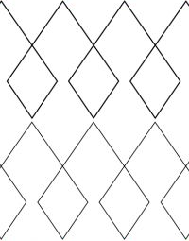
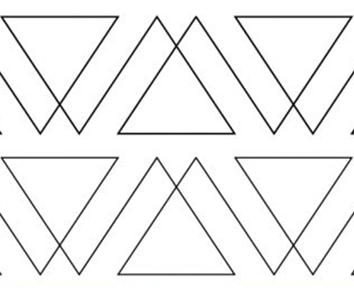

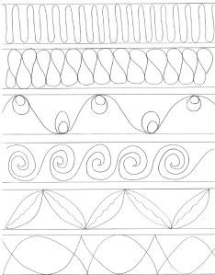
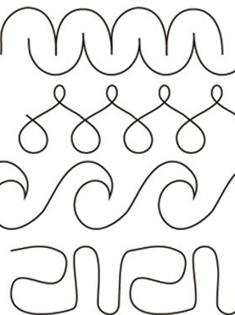

Úloha č.2
Prekresli tvary na celú stranu zošita
